ВЕСТНИК
БЕЛОГОРСКОГО СЕЛЬСОВЕТА
31.03.2023 года / № 10(235)
Газета муниципального образования Белогорский сельсовет
Беляевского района Оренбургской области

ИНФОРМАЦИЯ АДМИНИСТРАЦИИ МУНИЦИПАЛЬНОГО ОБРАЗОВАНИЯ БЕЛОГОРСКИЙ
СЕЛЬСОВЕТ БЕЛЯЕВСКОГО РАЙОНА ОРЕНБУРГСКОЙ ОБЛАСТИ

АДМИНИСТРАЦИЯ
МУНИЦИПАЛЬНОГО ОБРАЗОВАНИЯ БЕЛОГОРСКИЙ СЕЛЬСОВЕТ
БЕЛЯЕВСКОГО РАЙОНА ОРЕНБУРГСКОЙ ОБЛАСТИ

ПОСТАНОВЛЕНИЕ

п. Белогорский

30.03.2023 № 21-п

О присвоении адреса

Руководствуясь ст.14 Федерального закона от 06.10.2003 № 131-ФЗ «Об общих принципах организации местного самоуправления в Российской Федерации», Уставом муниципального образования Белогорский сельсовет Беляевского района Оренбургской области:
1. Земельному участку, кадастровый номер 56:06:0103001:1004, присвоить адрес: «Российская Федерация, Оренбургская область, Беляевский муниципальный район, сельское поселение, Белогорский сельсовет, Алабайтал село, Центральная улица, земельный участок 19»
2. Контроль за исполнением настоящего постановления оставляю за собой.
3. Постановление вступает в силу со дня его подписания.

Глава администрации
муниципального образования
Белогорский сельсовет И.В. Карих

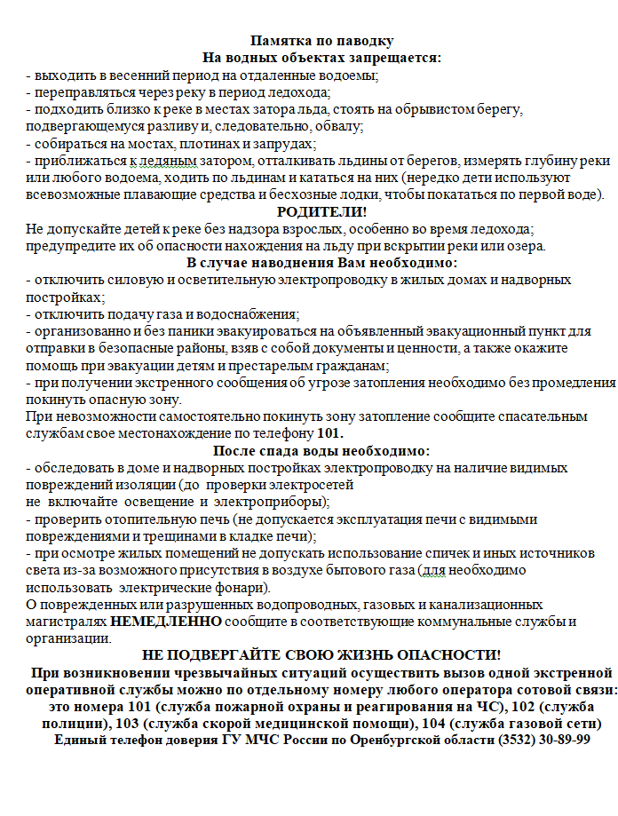

Учредитель: Администрация муниципального образования Белогорский сельсовет
Адрес: 461342, пос. Белогорский, ул. Школьная, 1, Беляевского района Оренбургской области
Главный редактор- глава муниципального образования Белогорский сельсовет
И.В. Карих, телефон/факс (353 34) 62-1-32; (353 34) 62-1-46

В газете не может быть опубликована коммерческая информация, а также иная информация,
не подлежащая публикации в средствах массовой информации
Газета выходит по мере необходимости
Тираж 10.
Время подписания по графику 16-00 час.
Номер фактически подписан в 16-00 час.
Бесплатно

